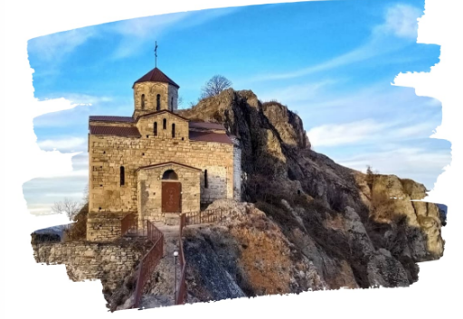

ДОМБАЙ
ТАЙНЫ АЛАНСКИХ ХРАМОВ
Экскурсионный тур
2 дня/1 ночь

Стоимость тура: 7 100 руб./чел.

24:00 |  | Выезд группы автобусом из Краснодара от Драмтеатра. Сбор за 20 минут.  Переезд в пос. Домбай (~450 км).
1 ДЕНЬ
08:00 |  | Завтрак (свой сух. паек). Пересаживаемся на внедорожники. Нас ждет экскурсия к самым красивым храмам Кабардино-Балкарской республики – редкая возможность увидеть постройки древнейших культур, которые находятся на территории России, наполнить свой организм энергией, провести фотосессию в окружении красивейших сооружений, выполненных в альпийском стиле.  Шаонинский храм является одним из древних, таинственных памятников архитектуры, который расположился на юго-восточной стороне горы Шоана. Храм считается достоянием христианства. Точной даты возведения этого памятника архитектуры никто не знает. Учёные лишь догадываются, что это произошло около тысячи лет тому назад. Храм построен в византийском стиле, его украшают каменные карнизы и расписанные купола. Все, кто здесь побывали, отмечают прилив позитива и энергетики.  Сентинский собор – считается началом зарождения христианства. Это древнее сооружение также построено в византийском стиле и зачаровывает своим необычайно-красивым видом. Попадая сюда, словно переносишься в прошедшие столетия. По древним сказаниям на месте храма когда-то находилось языческое капище. Рядом с собором находятся древние захоронения и полуразрушенный мавзолей. Внутри сооружение украшено фресками, крестами и святыми образами.
 |  | По пути у туристов будет возможность посетить самое известное озеро в Домбае – бирюзовое Туманлы-Кель. Оно находится в ущелье Гоначхир (по-балкарски – «тесное место»). Другое название водоема – Туманное озеро.
 |  | Пикник на берегу озера (свой сух.паек)
19:00 |  | Размещение в гостинице в Домбае. Ужин (по желанию за доп.плату). Свободное время, отдых.
2 ДЕНЬ
08:00 |  | Завтрак в гостинице. Освобождение номеров.
 |  | Прогулка по Домбайской поляне. Подъем по канатной дороге на склон горы Мусса-Ачитара, на высоту более 3000 метров, откуда в ясную погоду виден Эльбрус и горные заснеженные вершины Главного Кавказского хребта. Здесь же туристы увидят приземлившуюся «Тарелку» - памятник архитектуры, подаренный в 1969 году финскими зодчими в знак дружбы.
 |  | Обед в одном из многочисленных кафе на «горе» (по желанию за доп.плату).
14:00 |  | Выезд группы в Краснодар
 |  | По пути экскурсия в Государственный Тебердинский заповедник - один из самых посещаемых охраняемых природных объектов России. Густые леса, множество редких растений и животных привлекают ежегодно более 200 тысяч туристов.
23:00 |  | Прибытие группы (время прибытия указано ориентировочно)

ООО ТК «СЕЛЕНА» оставляет за собой право изменять порядок и время проведения экскурсий, сохраняя программу в целом!

В стоимость тура включено:  - транспортное обслуживание  - экскурсионное обслуживание  - проживание в 2-х местных номерах Стандарт  - питание: 1 завтрак  - страховка от несчастного случая | Дополнительно оплачивается:  - внедорожники к храмам ~ 2000 руб.  - подъемники 3 очереди (новая канатная дорога) – 1600 руб. взрослые / 1100 руб.  - Тебердинский заповедник – 200 руб.  Стоимость входных билетов может меняться!
Туристам необходимо иметь с собой: паспорт/свидетельство о рождении, полис ОМС

Туристическая компания «СЕЛЕНА»  350058, Россия, город Краснодар, ул. Ставропольская, 330  info@selena-travel.ru | www.selena-travel.ru  +7 861 233 74 00 | 235 85 65 | 233 75 98 | +7 988 387 81 27

